新 书 推 荐

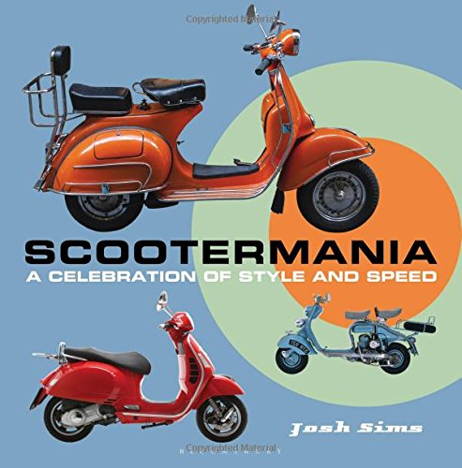
中文书名：《我为踏板车狂：时尚与速度的狂欢》
英文书名：Scootermania: A celebration of style and speed
作 者：Josh Sims
出 版 社：Bloomsbury Academic
代理公司：ANA
页 数：208页
出版时间：2015年3月
代理地区：中国大陆、台湾
审读资料：电子稿
类 型：艺术设计

内容简介：

意式经典踏板车，从二战时期在意大利战场上的首次登台亮相，到奥黛丽·赫本（Audrey Hepburn）的《罗马假日》（Roman Holiday）和斯汀（Sting）的《四重人格》（Quadrophenia）里的大放异彩，再到当前的复古潮流推动下的复苏，历经整个20世纪而经久不衰。

《我为踏板车狂》展示了这种看似不起眼的交通工具的魅力所在。它是自由、时尚和摩登世界的象征。自20世纪40年代在米兰、蓬特德拉和托斯卡纳兴起之后，踏板车就成了都市青年出行时最炙手可热的选择。

在最初的几章里，作者回顾了踏板车的历史。人们曾把它当作竞速和长途交通的工具，法国军队还试过把它改造成反坦克武器。在流行文化中，无论是电影还是音乐里，踏板车一直有极高的出镜率。很多地区都对踏板车的样子进行过改造，打上了自己的烙印，比如20世纪60年代的英国风，20世纪80年代的美国风和日本风，当然还有意大利本土的风格。

本书详细讲述了Vespa 150 GS和Lambretta Li 150系列等经典之作的设计和演变，还汇集了对恩里克·皮亚乔（Enrico Piaggio）和乔治斯·莫内雷（Georges Monneret）等踏板车业明星的访谈。本书还提供了众多当代踏板车设计师、收藏家和艺术家的独家照片。

作者简介：

乔什·西姆斯（Josh Sims），《金融时报》（The Financial Times）、《独立报》（The Independent）、《墙纸》（Wallpaper）和《时尚先生》（Esquire）的撰稿人，文章内容包括男装、汽车、时尚等。他还是时尚类刊物《视点》（Viewpoint）的编辑。

谢谢您的阅读！
请将回馈信息发至：俞晓宁（Winnie Yu）
安德鲁﹒纳伯格联合国际有限公司北京代表处
北京市海淀区中关村大街甲59号中国人民大学文化大厦1705室, 邮编：100872
电话：010-88810959
传真：010-82504200
Email: winnie@nurnberg.com.cn
网址：www.nurnberg.com.cn
微博：http://weibo.com/nurnberg
豆瓣小站：http://site.douban.com/110577/

